1. Untuk mengecek API list buku dapat menggunakan method GET dan url : <http://localhost:8000/api/book>

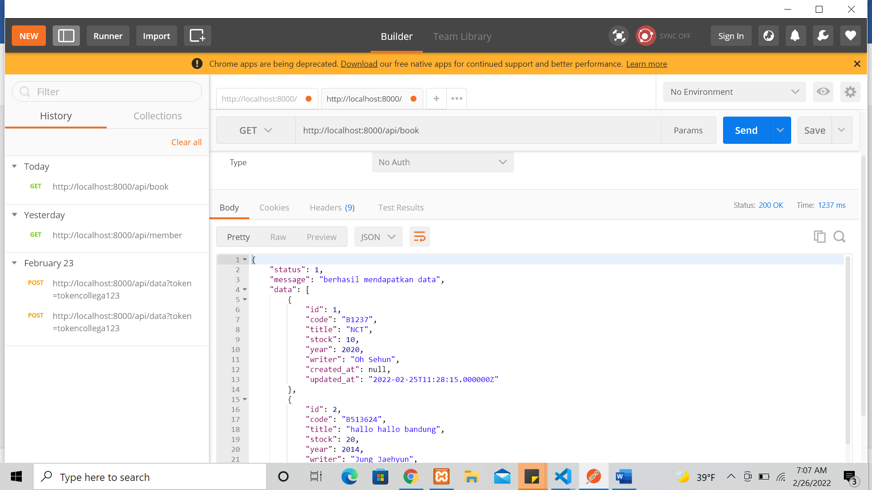

1. Untuk mengecek API detail buku dapat menggunakan method GET dan url : [http://localhost:8000/api/book/{id}](http://localhost:8000/api/book/%7bid%7d)

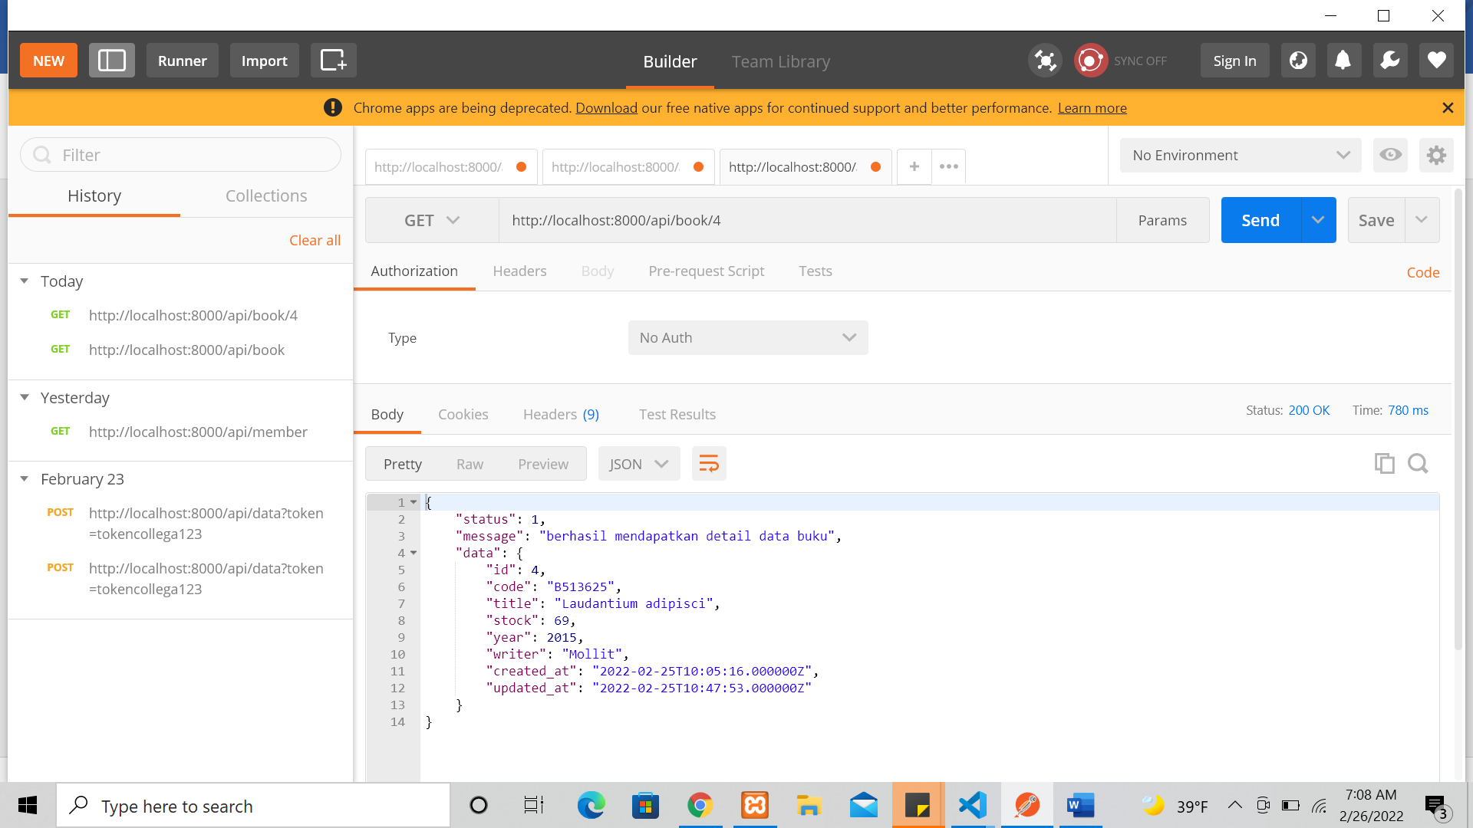

Bisa juga dengan menggunakan code, dengan method get dan url : http://localhost:8000/api/bookByCode/{code} 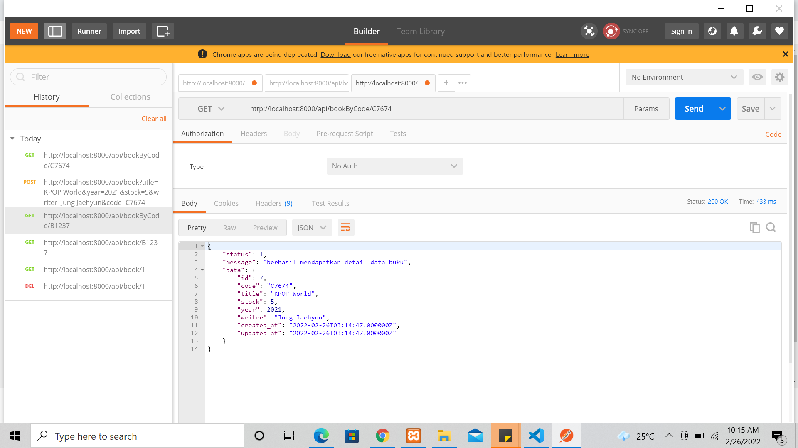

1. Untuk mengecek API membuat buku baru dapat menggunakan method POST dan url : <http://localhost:8000/api/book> dengan menambah paramater (code, stock, title,year, writer)

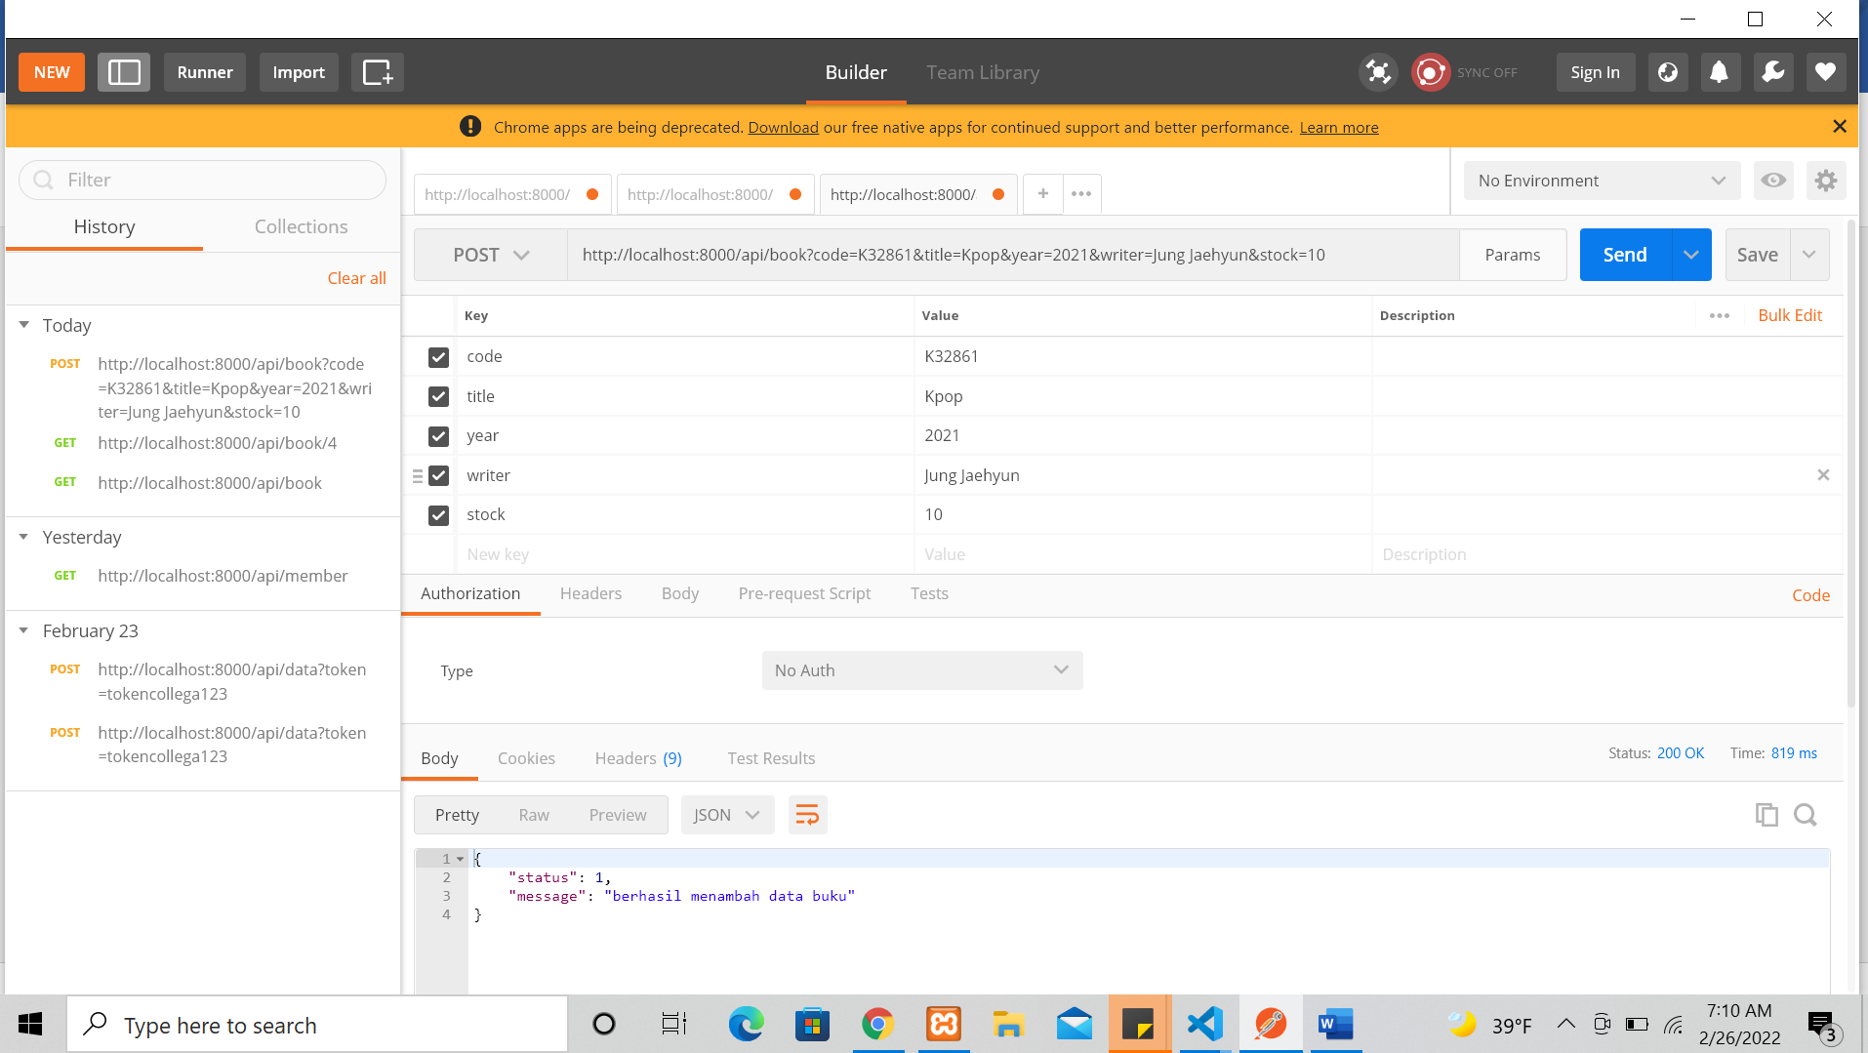

1. Untuk mengecek API mengedit buku dapat menggunakan method PUT dan url : [http://localhost:8000/api/book/{id}](http://localhost:8000/api/book/%7bid%7d) dengan menambah paramater (code, stock, title,year, writer)

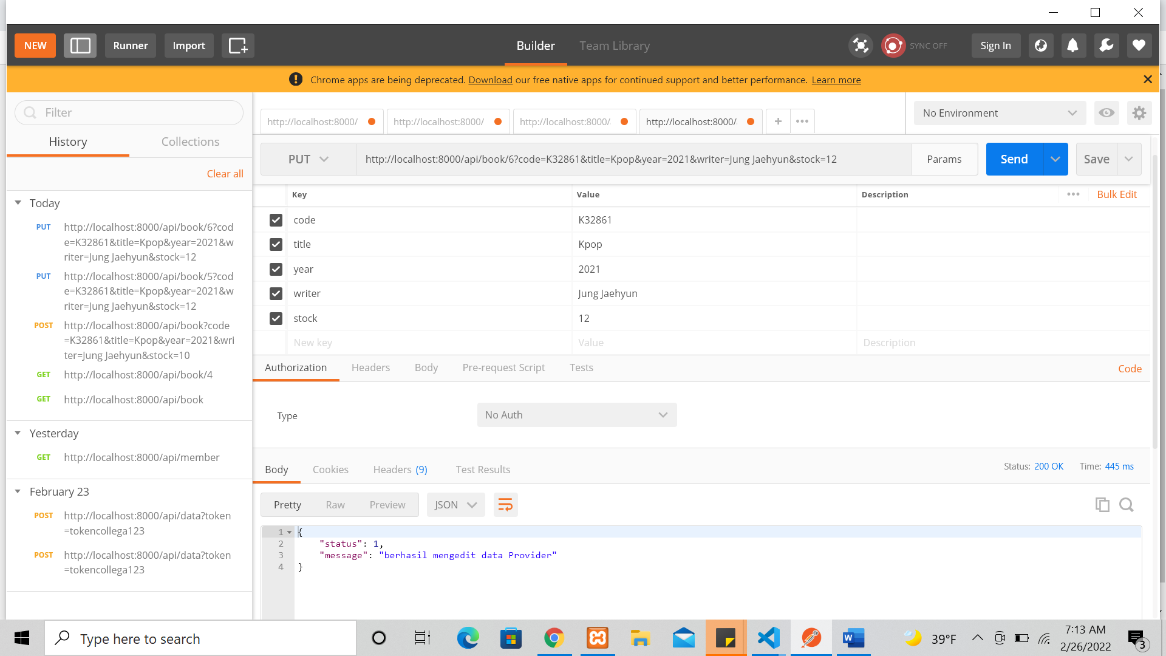

Bisa juga dengan menggunakan code, dengan method put dan url : [http://localhost:8000/api/bookByCode/{code}](http://localhost:8000/api/bookByCode/%7bcode%7d)

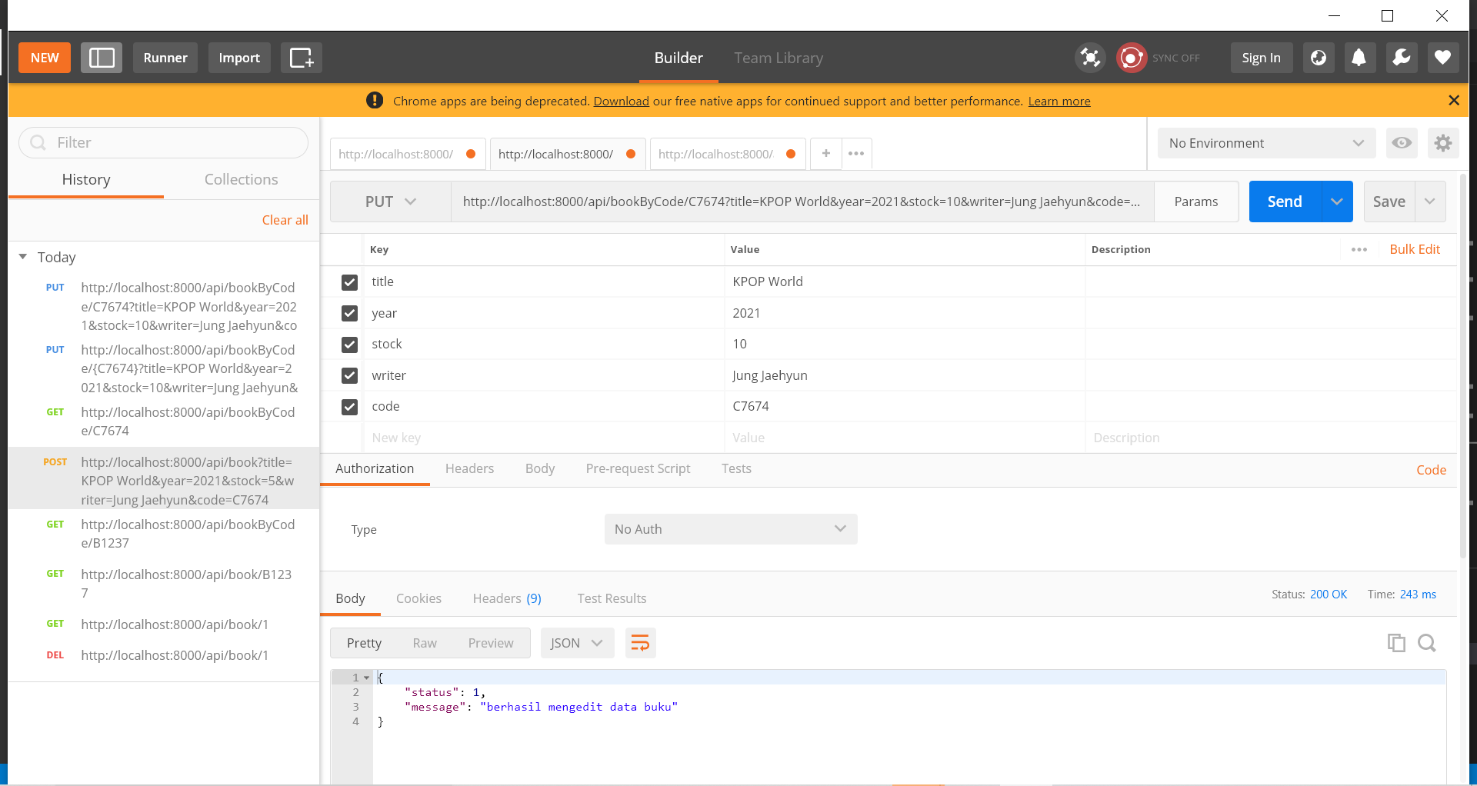

1. Untuk mengecek API menghapus buku dapat menggunakan method DELETE dan url : [http://localhost:8000/api/book/{id}](http://localhost:8000/api/book/%7bid%7d)

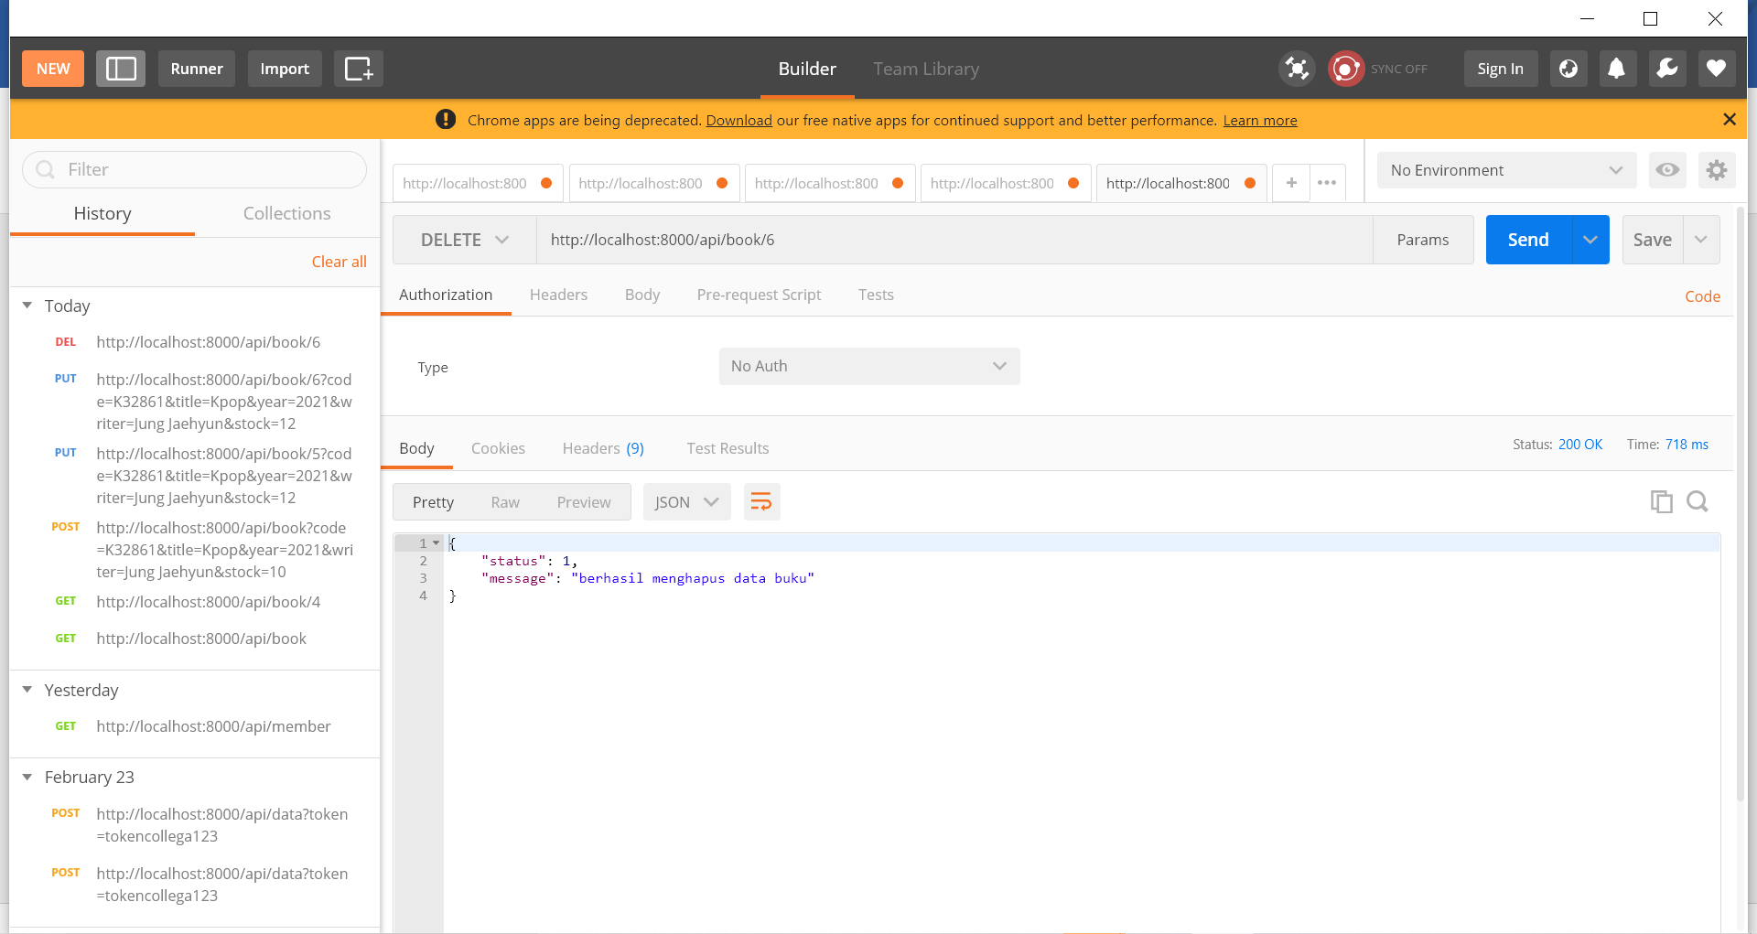

Bisa juga dengan menggunakan code, dengan method delete dan url : [http://localhost:8000/api/bookByCode/{code}](http://localhost:8000/api/bookByCode/%7bcode%7d)

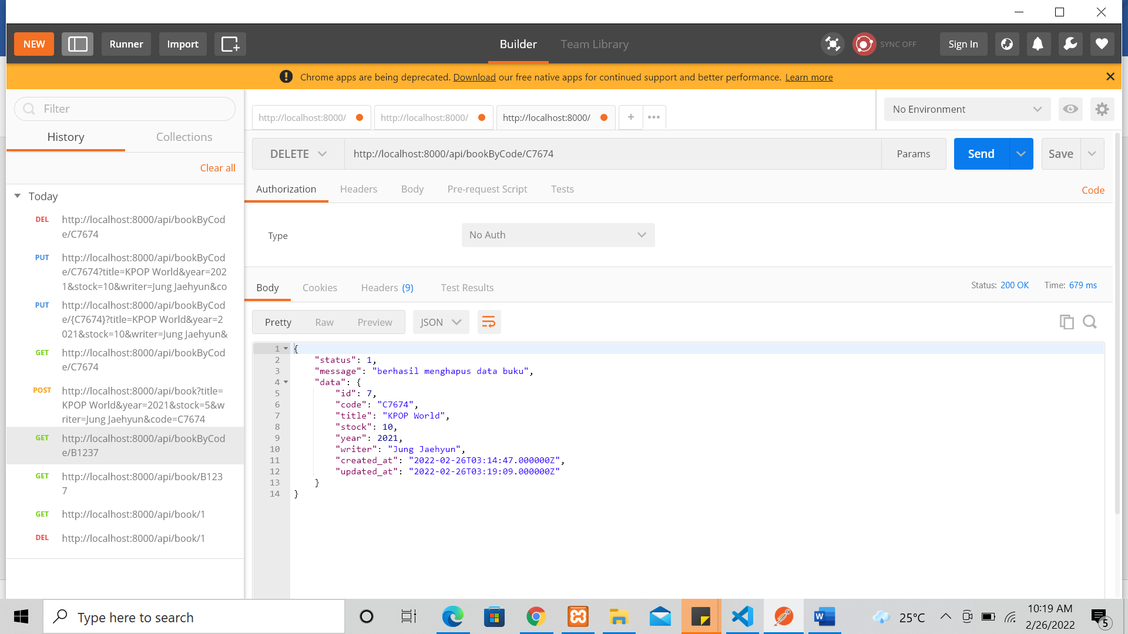

1. Untuk mengecek API list member dapat menggunakan method GET dan url : <http://localhost:8000/api/member>

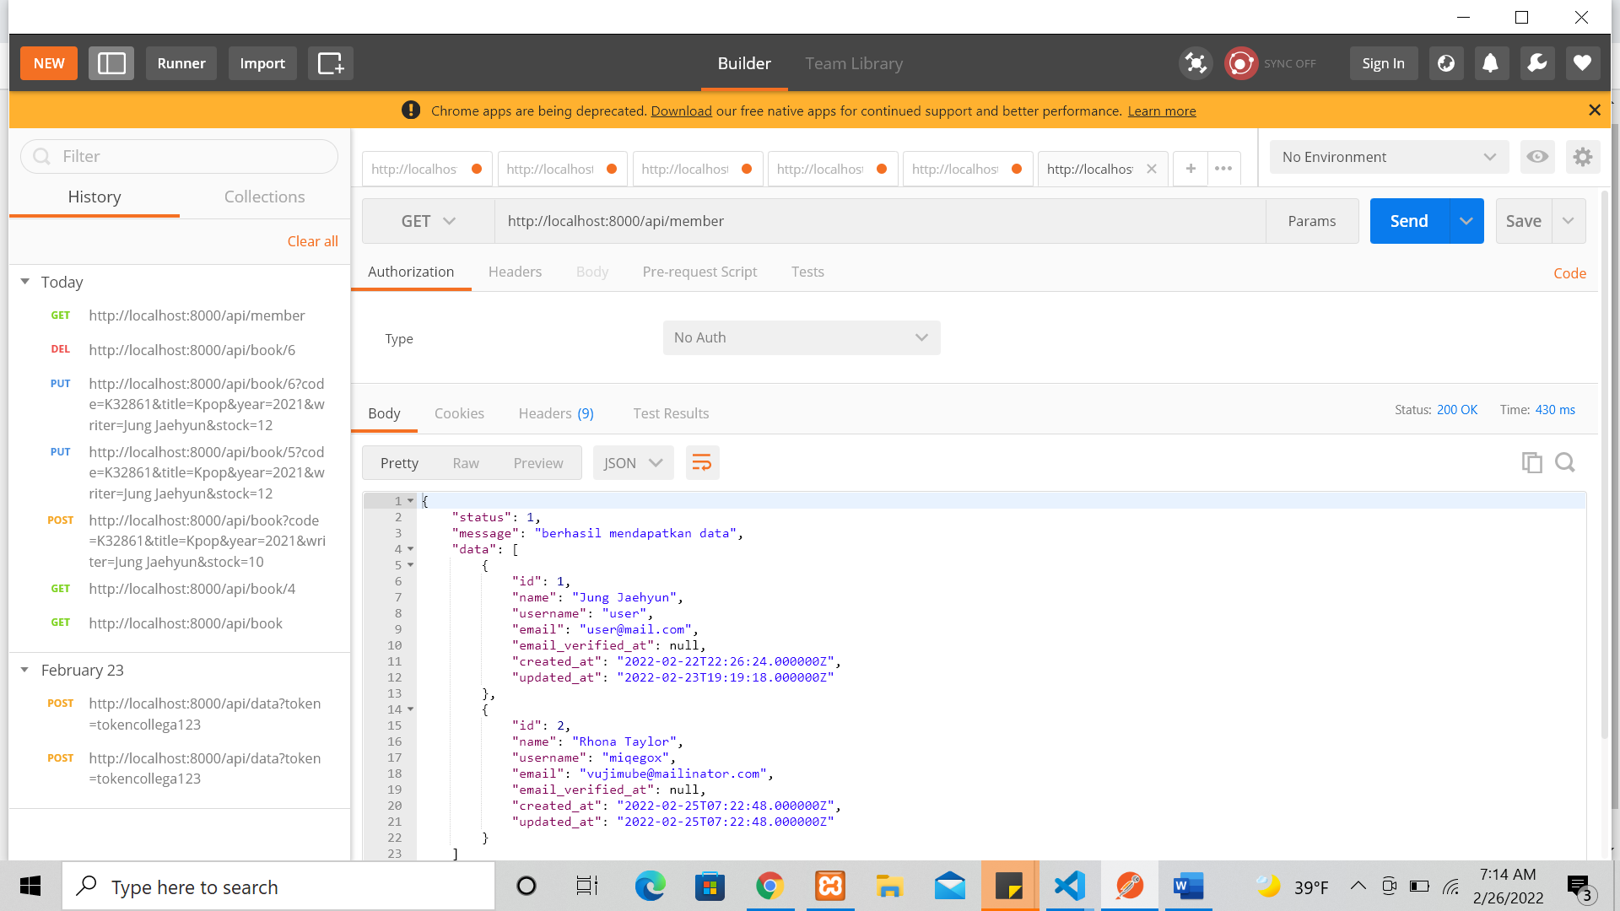

1. Untuk mengecek API list peminjaman buku dapat menggunakan method GET dan url : <http://localhost:8000/api/bookloan>

